1. Instal Laravel dan panggil Folder Project

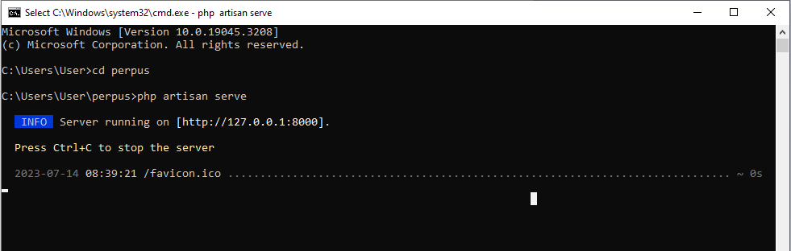

1. 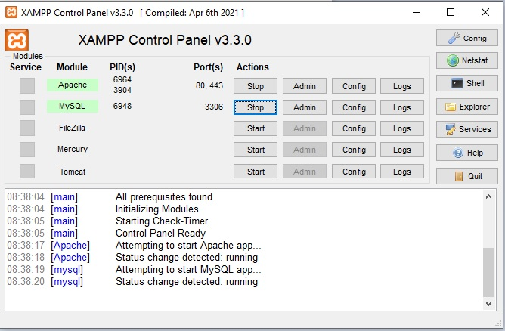Aktifkan Xampp
2. 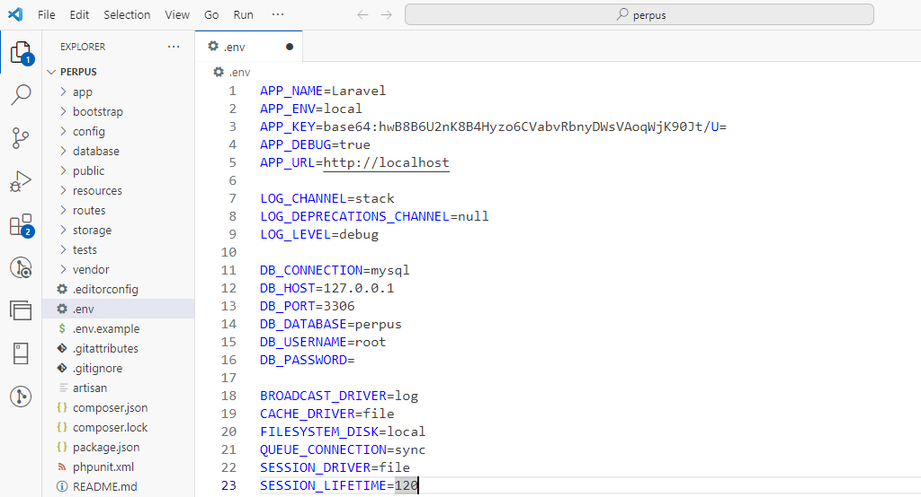Buka folder Project yang dijalankan Di aplikasi Visual Studio Code atau aplikasi sejenisnya
3. Ubah baris 14 atau yang disebut DB_DATABASE= (masukkan dengan nama project yang dibuat).
4. Jalankan di Project di CHROME atau aplikasi sejenisnya

Dengan Alamat atau IP yang sesuai dengan yang di CMD atau apalikasi sejenisnya Contohnya <HTTP://127.0.0.1:8000>

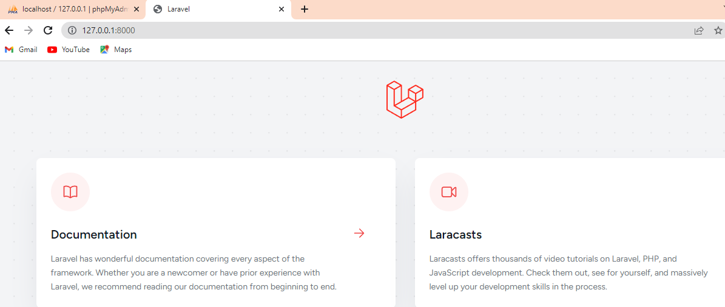

1. Kalau sudah berhasil akan jalan seperti gambar no 5